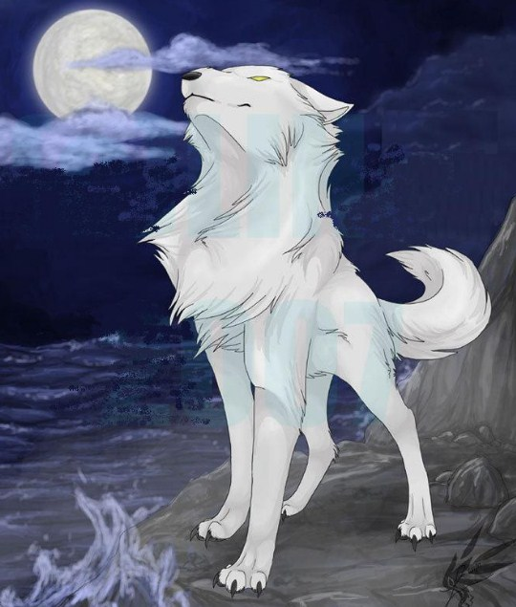
В давние времена жил человек У которого было три дочери. Однажды он сказал им, что отправляется в путешествие.
— Что ты мне привезешь? — спросила старшая дочь.
— Что хочешь.
— Привези мне нарядное платье.
— А ты что хочешь? — спросил отец вторую дочь.
— Я тоже хочу платье.
— А ты, мое дитя? — спросил он самую младшую, которую любил больше двух других.
— Мне ничего не надо, — ответила она.
— Как это ничего?
— Да так отец, ничего.
— Я обещал привезти подарки твоим сестрам и не хочу, чтобы ты одна осталась ни с чем.
— Ладно, я хотела бы иметь говорящую розу.
— Говорящую розу? — воскликнул отец — Где же мне
найти ее?
— Отец, я хочу только эту розу, без нее ты не возвращайся.
Отец отправился в путь. Он легко достал красивые платья для старших дочерей, но где бы он ни осведомлялся о говорящей розе, ему отвечали, что он, видно, шутит и что во всем мире нет такой розы.
— Да если бы такой розы не было, — говорил отец, — моя дочь не стала бы ее просить.
Однажды он увидел перед собой прекрасный замок, откуда доносился неясный шум. Он прислушался и различил голоса. В замке пели и говорили. Обойдя несколько раз вокруг замка в поисках входа, он наконец нашел калитку и вошел во двор, посредине которого цвел розовый куст, весь усеянный цветами: их-то голоса он и слышал, это они говорили и пели. «Наконец-то, — подумал он, — я нашел говорящую розу». И он тотчас сорвал одну из них.
В тот же миг на него набросился белый волк и закричал:
— Кто тебе позволил войти в мой замок и рвать мои розы? В наказание ты умрешь — каждый, кто сюда проникнет, должен умереть!
— Отпустите меня, — сказал бедняга, — я верну вам говорящую розу.
— Нет, нет, — ответил белый волк. — Ты умрешь!
— Несчастный я, несчастный! Моя дочь попросила меня привезти говорящую розу, а теперь, когда я наконец ее разыскал, я должен умереть!
— Послушай-ка, — сказал белый волк, — я тебя помилую и даже позволю тебе оставить розу у себя, но с одним условием: ты приведешь ко мне первого, кто встретится тебе дома.
Бедняга обещал выполнить то, чего от него требовал волк, и пустился в обратный путь. И кого же он увидел, едва вернулся домой? Свою младшую дочь.
— Ах, дочь моя, — сказал он, — какое печальное путешествие!
— Разве вы не разыскали говорящую розу? — спросила девушка.
— Я ее разыскал, но на свою беду. Я сорвал ее во дворе замка белого волка. Я должен умереть.
— Нет, — молвила дочь, — я не хочу, чтобы вы умерли. Лучше я умру вместо вас.
Она повторяла это столько раз, что наконец он сказал ей: х
— Так и быть, дочь моя, я открою тебе то, что намерен был от тебя утаить. Знай, я обещал белому волку привести ему первого, кто мне попадется навстречу, когда я вернусь домой. Только при этом условии он согласился сохранить мне жизнь.
— Отец мой, — сказала дочь, — я готова отправиться в путь.
И вот отец вместе с ней пошел к замку белого волка. Они шли несколько дней и наконец под вечер добрались пуда. Белый волк тотчас явился. Отец девушки сказал ему:
— Вот кто попался мне навстречу, когда я вернулся домой. Это моя дочь, которая просила привезти ей говорящую розу.
— Я вам не причиню зла, — сказал белый волк, — но вы должны обещать, что никому и слова не молвите о том, что вы здесь увидите и услышите. Этот замок принадлежит феям. Все мы, жители его, заколдованы; я обречен днем превращаться в белого волка. Если вы сумеете сохранить тайну, это пойдет вам на пользу.
Девушка и ее отец вошли в комнату, где стоял роскошно накрытый стол; они уселись и стали есть и пить, вскоре, когда совсем уже стемнело, в комнату вошел прекрасный собою вельможа. Это был тот, кто вначале явился им белым волком.
— Вы видите, — сказал он, — что на этом столе написано: «Здесь хранят молчание».
Отец и дочь снова обещали соблюсти тайну.
Вскоре после того как девушка удалилась в отведенную ей комнату, туда вошел прекрасный собой вельможа. Она очень испугалась и стала громко кричать. Он ее успокоил и сказал, что если она будет следовать его советам, он женится на ней, она станет королевой и замок будет принадлежать ей. Наутро он снова принял вид белого волка, и, слыша его жалобный вой, бедная девушка плакала.
Пробыв в замке еще одну ночь, отец девушки отправился домой. Сама она осталась в замке и вскоре обжилась там; к ее услугам было все, чего бы она ни пожелала, каждый день ее слух услаждала музыка — ничего не жалели, чтобы ее развлечь.
Тем временем мать и сестры девушки сильно тревожились. У них только и было разговору:
— Где бедная наша дочка? Где наша сестрица?
Вернувшись домой, отец сначала ни слова не говорил о том, что случилось, но потом уступил и открыл им, где он оставил дочь. Одна из сестер отправилась к девушке и стала расспрашивать ее о том, что с ней произошло. Девушка долго крепилась, но сестра так упорно ее просила, что она наконец открыла ей тайну.
Тотчас у двери послышался страшный вой. Девушка в страхе вскочила. Но едва она успела добежать до порога, как белый волк упал мертвым у ее ног. Тогда она поняла свою ошибку, но было уже поздно, и весь остаток своей жизни она провела в печали.

